



信息学院软件工程系

《计算机网络》实验报告

**题　　目 实验七　代理服务器软件**

**班　　级 软件工程2019级1班**

**姓　　名 姬颖超**

**学　　号 22920192204218**

**实验时间 2021年5月28日**

**2021 年 5 月 28 日**

填写说明

1. 本文件为Word模板文件，建议使用Microsoft Word 2019打开，在可填写的区域中如实填写；
2. 填表时，勿破坏排版，勿修改字体字号，打印成PDF文件提交；
3. 文件总大小尽量控制在1MB以下，勿超过5MB；
4. 应将材料清单上传在代码托管平台上；
5. 在学期最后一节课前按要求打包发送至cni21@qq.com。

# 实验目的

通过完成实验，掌握基于 RFC 应用层协议规约文档传输的原理，实现符合接口且能和已有知名软件协同运作的软件。

# 实验环境

操作系统：Windows10;

软件：Cygwin64；虚拟机+windows server 2019

编程语言：C语言。

# 实验结果

a. 学习附录二示例程序之后的成果：  
 （1）进一步熟悉sockets编程，本实验学习的是sockets4和sockets5的编程；

两者区别在于sock5同时支持TCP和UDP，sock4只支持TCP。

（2）加深对一些sockets字段的认识：

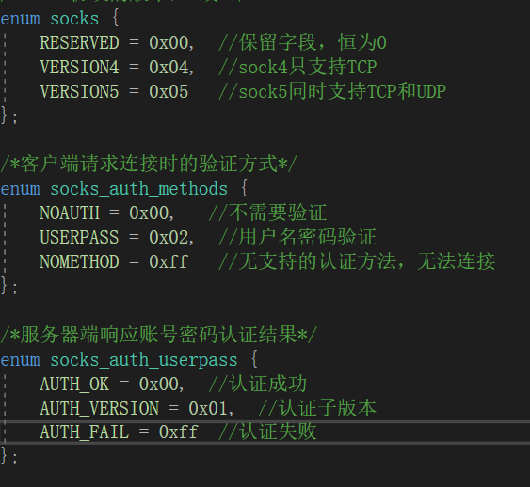

（3）服务器端设计过程：

建立套接字：

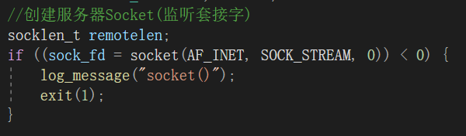

绑定端口：

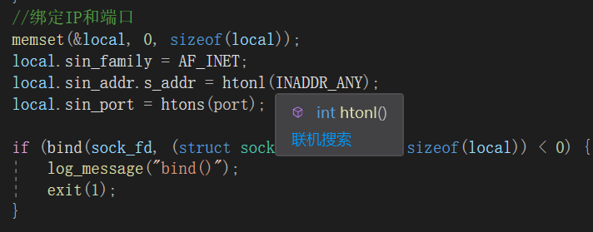

打开监听：

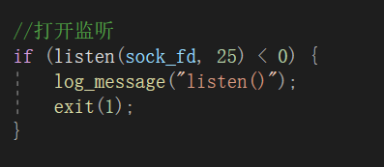

接受套接字：

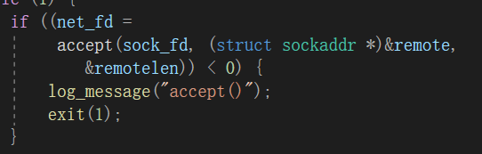

（4）本服务器的其他功能：

判断地址的类型（IP或者域名），判断socks版本，依据不同版本做处理。

b. 编译和运行：

（1）安装Cygwin 程序模拟linux系统

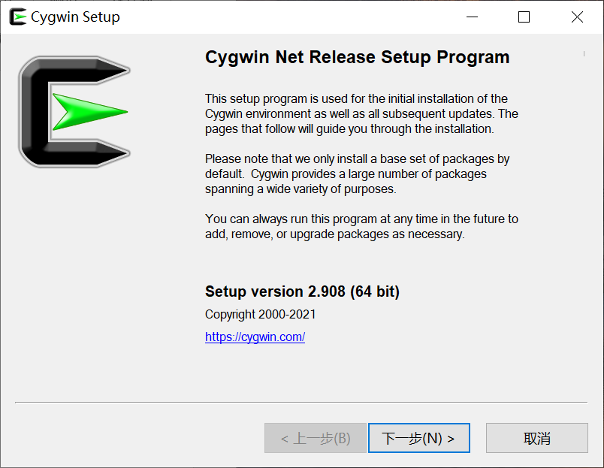

（2）编译文件：  
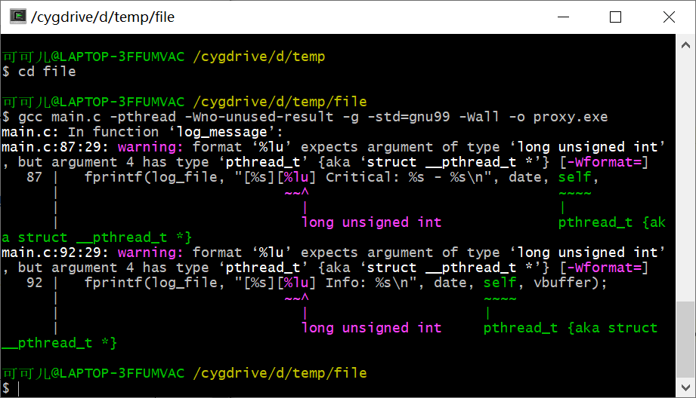

（3）运行

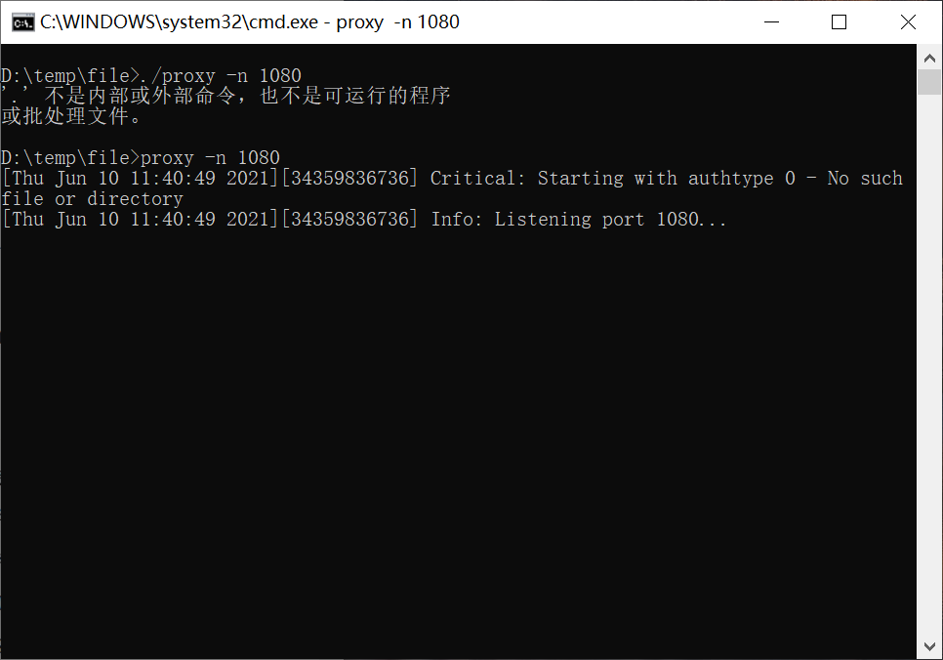

（4）不足：

在虚拟机上尝试使用本代理服务器上网，但在仅主机模式下没有实现。

# 实验代码

本次实验的代码已上传于以下代码仓库：

https://github.com/ikekeer/ComputerNetwork/tree/main/E7_4218

# 实验总结

（1）详细了解socks5协议过程：

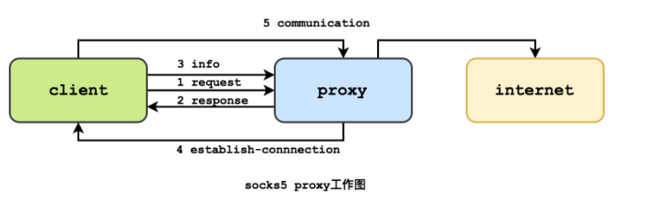

客户端连接上代理服务器之后需要发送请求告知服务器目前的socks协议版本以及支持的认证方式；

代理服务器收到请求后根据其设定的认证方式返回给客户端；

如果代理服务器不需要认证，客户端将直接向代理服务器发起真实请求；

代理服务器收到该请求之后连接客户端请求的目标服务器；

代理服务器开始转发客户端与目标服务器之间的流量。

（2）虚拟机在仅主机模式下只能连接子网的主机，nat和桥接模式可以连接外网。代理服务器可以帮助虚拟机在仅主机模式下连接外网。